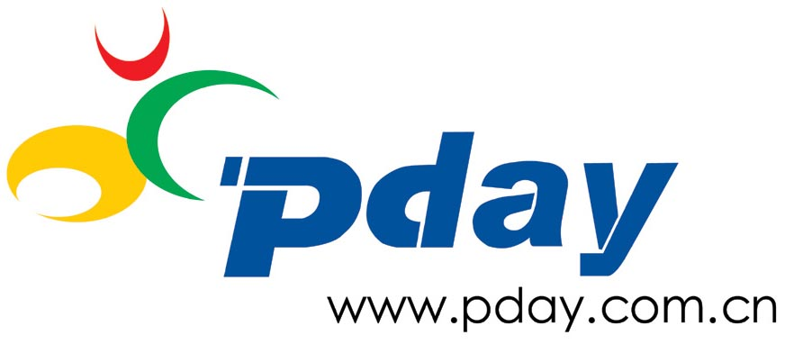

LG TeleCom （LG电信）
2006年第三季度财报中文版

水清木华研究中心

版权声明：该报告的所有图片、表格以及文字内容的版权归北京水清木华科技有限公司所有。其中，部分图表在标注有其他方面数据来源的情况下，版权归属原数据所有公司。水清木华研究中心获取的数据主要来源于市场调查、公开资料和第三方购买，如果有涉及版权纠纷问题，请及时联络水清木华研究中心。

报告名称 |  |  | LG TeleCom （LG电信） 2006年第三季度财报中文版
图表数量 |  | 18 | 报告页数 | 12 | 语 种 | 纸质版提供中文，电子版提供中英文
电子版价格(RMB) |  |  | 600 |  | 纸质版价格(RMB) |  | 500
摘要 | 本报告分析了2006年第三季度LG电信的用户情况，各项收益，开支等数据。研究了各项数据形成的具体原因。为了解LG TeleCom的营业情况提供了参考。  LG TeleCom 2006年第三季收入细分：  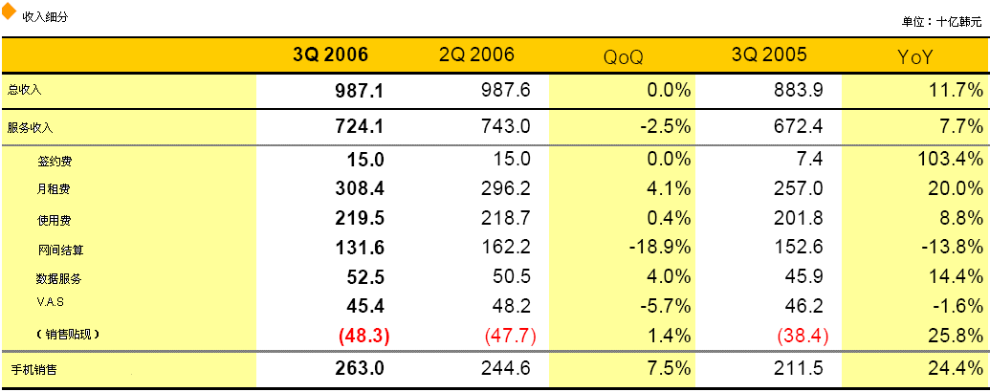  LG TeleCom 2006年第三季运营支出：  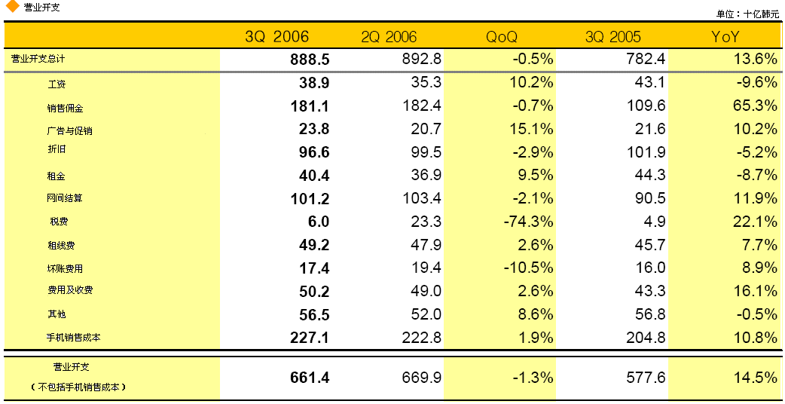
目录 | 主要内容  - LG电信2006年第三季度营业情况  - LG电信2006年第三季度财务情况  - LG电信2006年第三季度收入情况  - LG电信2006年第三季度营业支出  - LG电信2006年第三季度非营业收入及支出  - LG电信2006年第三季度财务报表——B/S  - LG电信2006年第三季度财务报表——P/L  主要图表  LG TeleCom用户增长情况，2004Q1-2006Q3  LG TeleCom用户流失率，2005Q1-2006Q3  LG TeleCom 2006年第三季度损益表  LG TeleCom 2006年第三季度资产负债表  LG TeleCom 2006年第三季度运营收入细分  LG TeleCom 2006年第三季度运营支出细分  LG TeleCom 2006年第三季度非运营收入及支出细分  LG TeleCom 2006年第三季度资产及负债情况  LG TeleCom 2006年第三季度财务报表——B/S  LG TeleCom 2006年第三季度财务报表——P/L

如何申请购买报告

1, 请从www.pday.com.cn 下载并填写《研究报告订购协议》)，注明单位名称、联系人、联系办法（含传真和邮件）、申请报告名称，然后签字盖章后传真到： 86-10-82601570。

2, 研究中心在签订协议后，将回复传真给您。

3, 会员或客户按照签订的协议汇款到以下帐户：
开户行：交通银行世纪城支行 帐号：110060668012015061217
户名：北京水清木华科技有限公司

4，研究中心在收到会员或客户汇款凭证的传真确认后，按时提供信息服务资料或研究报告文档。

电话：86-10-82601561、82601562、82601563 传真：86-10-82601570

